Государственное бюджетное дошкольное образовательное учреждение
д/с №17 компенсирующего вида Калининского района.

Конспект непосредственной образовательной деятельности с детьми старшей 8 речевой группы, имеющих ОНР.
Тема: « Осень в гости к нам пришла».

Воспитателя Жуковой Н.Н.

Санкт – Петербург 2013 г.
Задачи:
- Формировать представления об осени, ее признаках.
- Учить строить фразу из 2 – 4 слов.
- Учить воспроизводить простой ритм.
- Развивать слуховое и зрительное внимание, физиологическое дыхание, общую и мелкую моторику кистей рук.
- Ознакомить с новым видом изобразительной техники – «печать листьями»
- Развивать видение художественного образа и замысла, интерес к осенним явлениям природы, эмоциональную отзывчивость на красоту осени.
- Учить рисовать гуашью нетрадиционной техникой: отпечатки листьев. Развивать чувства композиции, цветовосприятие.
Оборудование: компьютер, изображение «Осень», Солнышка, тучи, поддувалочки (осенние бумажные листья на ниточках), плоскостное изображение сказочного персонажа «Осень», гуашь, кисти, бумага, клеенка на стол, осенние листья.

Ход непосредственной образовательной деятельности.
1.Организационный момент. Построить детей в шеренгу, определить начало и конец ряда.
Педагог шепотом произносит имена детей. Садится тот, кто услышит свое имя.
2.Беседа по картинке( показ педагогом изображения на компьютере).
В гости к детям пришла осень и хочет, чтобы мы рассказали о ней.
Рассмотреть картинку «Осень».
Вопросы детям:
- Какие по цвету листья на деревьях (показ изображения осенних деревьев)
Дети. Листья на деревьях желтые и красные.
- Что произошло с листьями? (Показать несколько желтых листьев)
Дети. Листья пожелтели. (Показать несколько красных листьев.) (Лисья покраснели)
- Какое это время года?
Дети. Это осень.
- А что еще принесла осень? (Дождик, тучи, лужи, ветер и т. д.)

3.Упражнение «Капля дождя»
Предложить детям, как капает дождь. Воспроизвести голосом «кап-кап-кап»(медленно, затем быстро).Потом изменить «рисунок» «кап- кап», «кап-кап-кап» с равномерными паузами.
Попросить детей воспроизвести эти звукоподражания сопряженно, затем отраженно.
Повторить эти песенки дождя, с движениями пальцев рук опуская удары на массажные коврики.
4.Физминутка. Игра «Солнышко и дождик».
Пошел сильный дождик (педагог показывает изображение тучи), и все спрятались. (Дети садятся на корточки и делают руками крышу над головой.) Но вот выглянуло солнышко (педагог показывает его изображение) и можно гулять. (Дети бегают, прыгают, кружатся.)
- Упражнение «Осенний ветер».
Педагог раздает листочки и предлагает подуть на них, словно осенний ветер, сильный, холодный. Дети держат листочки и дуют на них, не поднимая плеч и не надувая щек.
Дует, дует ветер
Дует, задувает.
Желтые листочки
С дерева срывает.

- Упражнение «Минутка тишины»
Предложить детям подойти к окну, посмотреть, как много разноцветных листьев упало на землю.
- Листья лежат на земле. Тихо осенью. Давайте с вами послушаем осеннюю тишину. Сядьте на ковер, закройте глаза и прислушайтесь. Какие звуки вы услышите? (Педагог шуршит листьями, звуки дождя и т. д.)

- Рисование « Печать листьями»
Дети берут листики, собранные на прогулке, покрывают его краской при помощи кисточки (красной, желтой), окрашенной стороной кладут на бумагу и плотно прижимают к бумаге, стараясь не сдвигать с места. Затем осторожно снимают с листа бумаги, получаются отпечатки листьев.
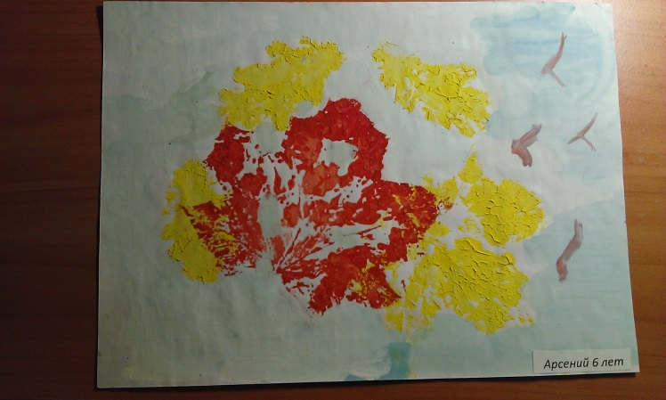

Итог. Оценка работ. Отмечают, что им понравилось делать больше. Вывешивают работы, на стенд, украшая группу.

